**¿Qué es una expresión algebraica**

**¿Qué es un monomio?**

**Escribe un ejemplo de un monomio**

**¿Qué dice la ley de los signos al multiplicar dos números negativos?**

Calcula las áreas de la siguiente figura:

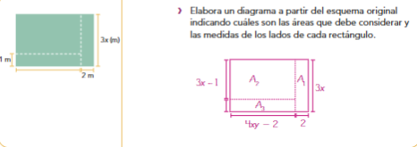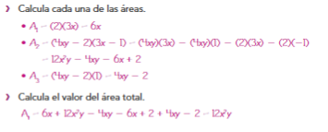

**PLAN DE CLASE/NOTA TÉCNICA**

**NIVEL: SECUNDARIA**

**FECHA: Lunes 11 de Noviembre de 2024**

**1.- NOMBRE DEL PROFESOR: Elisa Peña Muñoz GRADO: 2º GRUPO: A**

**2.- ASIGNATURA: Matemáticas 2**

**3.- TRIMESTRE: 1**

**4.- SEMANA: 11 al 15 de Noviembre de 2024**

**5.- TIEMPO: 50 min**

**6.- TEMA: Repaso Área de figuras geométricas**

**7.- PROPÓSITOS:** **Representar áreas de figuras geométricas con expresiones algebraicas**

**8.- CAMPO FORMATIVO:** ( ) LENGUAJES. ( ) SABERES Y PENSAMIENTO CIENTÍFICO. (**X** ) ÉTICA, NATURALEZA Y SOCIEDAD. ( ) DE LO HUMANO Y LO COMUNITARIO.

**9.- EJES ARTICULADORES:** ( ) IGUALDAD DE GÉNERO. ( ) INCLUSIÓN. ( ) VIDA SALUDABLE. ( **X** ) PENSAMIENTO CRÍTICO ( ) APROPIACIÓN DE LAS CULTURAS A TRÁVES DE LA LECTURA Y LA ESCRITURA. ( ) INTERCULTURALIDAD CRÍTICA. ( ) ARTES Y EXPERIENCIAS ESTÉTICAS.

**10.-PROCESO DE DESARROLLO DE APRENDIZAJE (PDA): Representa algebraicamente áreas que generan una expresión cuadrática**

**10.- CONTENIDOS: Introducción al álgebra**

**11.- RECURSOS: nota técnica**

**12.- MATERIALES: cuaderno, lápiz, colores**

**13.- INICIO: Se realiza una retroalimentación de los temas vistos**

**14.- DESARROLLO: Resuelve el siguiente cuestionario:**

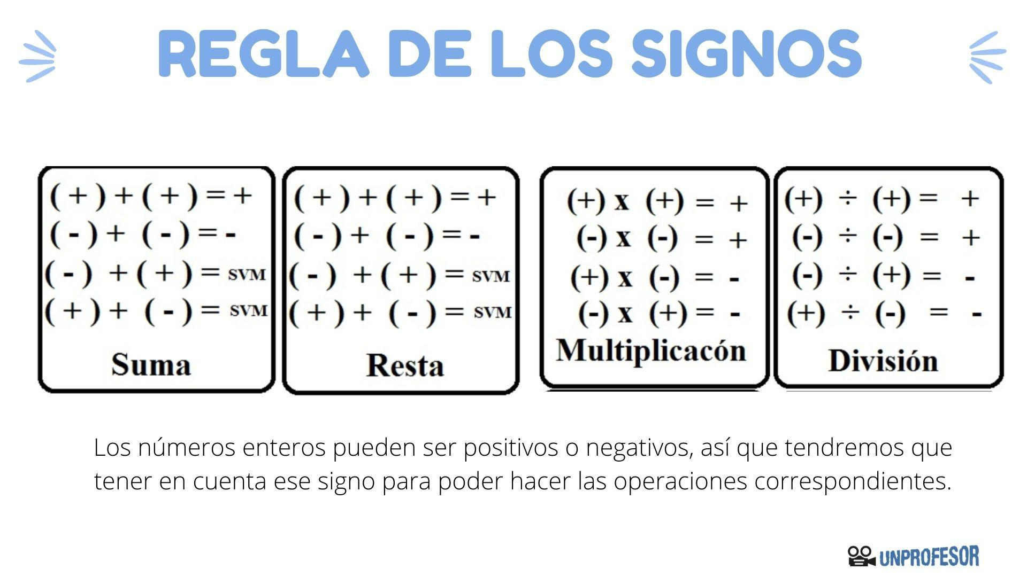

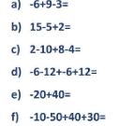

**15.- CIERRE:** **Se revisa de manera grupal con el fin de que los alumnos comprueben y verifiquen sus resultados de la actividad.**

**Actividad y Tipo de organización: Individual ( X ) Equipo ( ) Grupal ( x )**

**16.- EVALUACIÓN: Autoevaluación ( ) Coevaluación ( x ) Heteroevaluación ( )**

* **ACTITUDINAL: Observa la participación de cada alumno**
* **CONCEPTUAL: Que los alumnos entiendan el tema**
* **PROCEDIMENTAL: Se desarrolla el tema correctamente**

**17.- TAREA: No hay Tarea**

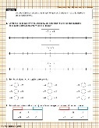

**Solicite que lleven a cabo la actividad 1 individualmente. Aclare que no deben de utilizar su transportador. Si observa que hay dificultades para identificar los triángulos que están a escala, pida que recuerden las propiedades de los triángulos. Se espera que mencionen que la suma de los ángulos interiores de un triángulo cualquiera siempre es igual a 180°. Utilizando la propiedad anterior, los estudiantes podrán calcular cuánto miden todos los ángulos interiores e identificar cuáles están a escala**

**PLAN DE CLASE/NOTA TÉCNICA**

**NIVEL: SECUNDARIA**

**FECHA: Martes 12 de Noviembre de 2024**

**1.- NOMBRE DEL PROFESOR: Elisa Peña Muñoz GRADO: 2º GRUPO: A**

**2.- ASIGNATURA: Matemáticas 2**

**3.- TRIMESTRE: 1**

**4.- SEMANA: 11 al 15 de Noviembre de 2024**

**6.- TEMA: Construcción a escala de triángulos**

**7.- PROPÓSITOS:** **Trazar triángulos a escala**

**8.- CAMPO FORMATIVO:** ( ) LENGUAJES. ( ) SABERES Y PENSAMIENTO CIENTÍFICO. (**X** ) ÉTICA, NATURALEZA Y SOCIEDAD. ( ) DE LO HUMANO Y LO COMUNITARIO.

**9.- EJES ARTICULADORES:** ( ) IGUALDAD DE GÉNERO. ( ) INCLUSIÓN. ( ) VIDA SALUDABLE. ( ) PENSAMIENTO CRÍTICO ( **X** ) APROPIACIÓN DE LAS CULTURAS A TRÁVES DE LA LECTURA Y LA ESCRITURA. ( ) INTERCULTURALIDAD CRÍTICA. ( ) ARTES Y EXPERIENCIAS ESTÉTICAS.

**10.-PROCESO DE DESARROLLO DE APRENDIZAJE (PDA): Identifica y usa las relaciones entre ángulos, lados y diagonales para construir a escala triángulos, cuadriláteros y polígonos regulares o irregulares.**

**10.- CONTENIDOS: Rectas y ángulos.**

**11.- RECURSOS: nota técnica**

**12.- MATERIALES: cuaderno, lápiz, colores, libro.**

**13.- INICIO: Para comenzar con la lección, promueva responder la pregunta detonadora en grupo. Para ello, pida que entre todos hagan una lista de los pasos que seguirían para crear un croquis a escala, por ejemplo:**

**1. Elegir la pirámide que desean hacer a escala**

**2. Hacer una lista de los materiales necesarios**

**3. Elegir la escala a la que se quiere la maqueta**

**4. Calcular las dimensiones que tendrá la pirámide de acuerdo con la escala elegida**

**14.- DESARROLLO: Copia lo siguiente en tu cuaderno:**

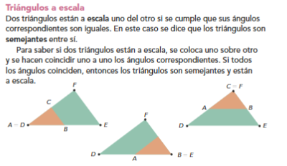

**Realizar la pagina 50 y 51**

**15.- CIERRE:** **Se revisa de manera grupal con el fin de que los alumnos comprueben y verifiquen sus resultados de la actividad.**

**Actividad y Tipo de organización: Individual ( X ) Equipo ( ) Grupal ( x )**

**16.- EVALUACIÓN: Autoevaluación ( ) Coevaluación ( x ) Heteroevaluación ( )**

* **ACTITUDINAL: Observa la participación de cada alumno**
* **CONCEPTUAL: Que los alumnos entiendan el tema**
* **PROCEDIMENTAL: Se desarrolla el tema correctamente**

**17.- TAREA: Traer su juego geométrico.**

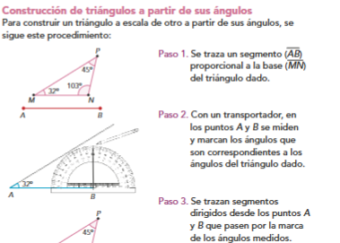 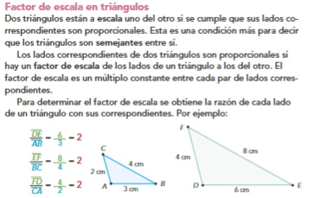

**PLAN DE CLASE/NOTA TÉCNICA**

**NIVEL: SECUNDARIA**

**FECHA: Miércoles 13 de Noviembre de 2024**

**1.- NOMBRE DEL PROFESOR: Elisa Peña Muñoz GRADO: 2º GRUPO: A**

**2.- ASIGNATURA: Matemáticas 2**

**4.- SEMANA: 11 al 15 de Noviembre de 2024**

**5.- TIEMPO: 50 min**

**6.- TEMA: Construcción a escala de triángulos**

**7.- PROPÓSITOS: Trazar triángulos a escala**

**8.- CAMPO FORMATIVO: ( ) LENGUAJES. ( ) SABERES Y PENSAMIENTO CIENTÍFICO. (X ) ÉTICA, NATURALEZA Y SOCIEDAD. ( ) DE LO HUMANO Y LO COMUNITARIO.**

**9.- EJES ARTICULADORES: ( ) IGUALDAD DE GÉNERO. ( ) INCLUSIÓN. ( ) VIDA SALUDABLE. ( ) PENSAMIENTO CRÍTICO ( X ) APROPIACIÓN DE LAS CULTURAS A TRÁVES DE LA LECTURA Y LA ESCRITURA. ( ) INTERCULTURALIDAD CRÍTICA. ( ) ARTES Y EXPERIENCIAS ESTÉTICAS.**

**10.-PROCESO DE DESARROLLO DE APRENDIZAJE (PDA): Identifica y usa las relaciones entre ángulos, lados y diagonales para construir a escala triángulos, cuadriláteros y polígonos regulares o irregulares.**

**10.- CONTENIDOS: Rectas y ángulos.**

**11.- RECURSOS: nota técnica**

**12.- MATERIALES: cuaderno, lápiz, colores, libro**

**13.- INICIO: Pregúnteles cuándo dos triángulos son semejantes: cuando sus lados correspondientes son proporcionales y cuando sus ángulos correspondientes son iguales. Al revisar la información, pida que vayan trazando el ejemplo en su cuaderno. Luego mencione que consideren los triángulos que trazaron en la actividad anterior y calculen el factor de escala**

**14.- DESARROLLO: Solicite que tracen un triángulo a escala a partir de los triángulos dados en la actividad 4. Como actividad extra, proponga que formen equipos de tres integrantes y que cada uno diga la medida de un ángulo. Pida que verifiquen que se pueda trazar un triángulo con esas medidas. En caso de que no, que hagan los cambios necesarios. A continuación, diga que cada uno trace el triángulo en su cuaderno y después dos triángulos a escala de este. Al final, recomiende que verifiquen que sean correctos. Copiar apuntes de la pagina 52 y 53 (construcción de triángulos a partir de ángulos y factor de escala en triángulos)**

**Realizar pagina 52 y 53**

**15.- CIERRE: Se revisa de manera grupal con el fin de que los alumnos comprueben y verifiquen sus resultados de la actividad.**

**Actividad y Tipo de organización: Individual ( X ) Equipo ( ) Grupal ( x )**

**16.- EVALUACIÓN: Autoevaluación ( ) Coevaluación ( x ) Heteroevaluación ( )**

**ACTITUDINAL: Observa la participación de cada alumno**

**CONCEPTUAL: Que los alumnos entiendan el tema**

**PROCEDIMENTAL: Se desarrolla el tema correctamente**

**17.- TAREA: Realiza un ejercicio como el ejemplo numero 4 de la página 52.**

**PLAN DE CLASE/NOTA TÉCNICA**

**NIVEL: SECUNDARIA**

**FECHA: Jueves 14 de Noviembre de 2024**

**1.- NOMBRE DEL PROFESOR: Elisa Peña Muñoz GRADO: 2º GRUPO: A**

**2.- ASIGNATURA: Matemáticas 2**

**4.- SEMANA: 11 al 15 de Noviembre de 2024**

**5.- TIEMPO: 50 min**

**6.- TEMA: Construcción a escala de triángulos**

**7.- PROPÓSITOS: Trazar triángulos a escala**

**8.- CAMPO FORMATIVO: ( ) LENGUAJES. ( ) SABERES Y PENSAMIENTO CIENTÍFICO. (X ) ÉTICA, NATURALEZA Y SOCIEDAD. ( ) DE LO HUMANO Y LO COMUNITARIO.**

**9.- EJES ARTICULADORES: ( ) IGUALDAD DE GÉNERO. ( ) INCLUSIÓN. ( ) VIDA SALUDABLE. ( ) PENSAMIENTO CRÍTICO ( X ) APROPIACIÓN DE LAS CULTURAS A TRÁVES DE LA LECTURA Y LA ESCRITURA. ( ) INTERCULTURALIDAD CRÍTICA. ( ) ARTES Y EXPERIENCIAS ESTÉTICAS.**

**10.-PROCESO DE DESARROLLO DE APRENDIZAJE (PDA): Identifica y usa las relaciones entre ángulos, lados y diagonales para construir a escala triángulos, cuadriláteros y polígonos regulares o irregulares.**

**10.- CONTENIDOS: Rectas y ángulos.**

**11.- RECURSOS: nota técnica**

**12.- MATERIALES: cuaderno, lápiz, colores, libro**

**13.- INICIO: En grupo, revise el texto acerca de cómo trazar triángulos a escala a partir de sus lados. Pida que vayan trazando el ejemplo en su cuaderno. Aclare las dudas que surjan. Al terminar de revisar la información conceptual, mencione que el trazo de triángulos a partir de un factor de escala es útil en diversos campos como la arquitectura, la ingeniería, la educación y el arte. Por ejemplo, los arquitectos y los constructores utilizan el trazado a escala para diseñar estructuras o edificios.**

**14.- DESARROLLO: Copiar lo siguiente en tu cuaderno, después que hagan la actividad 6 de manera individual y comparen las medidas de cada triángulo con las de sus compañeros o compañeras para comprobar que sean correctas. Al final, pregunte cuál triángulo mide el doble del original, cuál el triple y cuál el cuádruple.**

**Resolver pagina 54 y 55**

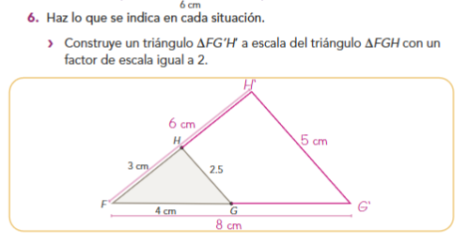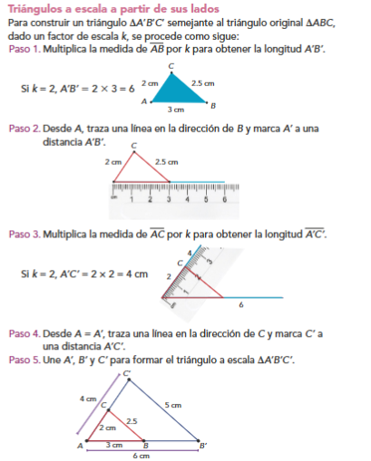

**15.- CIERRE: Se revisa de manera grupal con el fin de que los alumnos comprueben y verifiquen sus resultados de la actividad.**

**Actividad y Tipo de organización: Individual ( X ) Equipo ( ) Grupal ( x )**

**16.- EVALUACIÓN: Autoevaluación ( ) Coevaluación ( x ) Heteroevaluación ( )**

* **ACTITUDINAL: Observa la participación de cada alumno**
* **CONCEPTUAL: Que los alumnos entiendan el tema**
* **PROCEDIMENTAL: Se desarrolla el tema correctamente**

**17.- TAREA:No hay tarea.**

**PLAN DE CLASE/NOTA TÉCNICA**

**NIVEL: SECUNDARIA**

**FECHA: Viernes 15 de Noviembre de 2024**

**1.- NOMBRE DEL PROFESOR: Elisa Peña Muñoz GRADO: 2º GRUPO: A**

**2.- ASIGNATURA: Matemáticas 2**

**3.- TRIMESTRE: 1**

**4.- SEMANA: 11 al 15 de Noviembre de 2024**

**5.- TIEMPO: 50 min**

**6.- TEMA: Construcción a escala de triángulos “Cuestionario de Repaso”**

**7.- PROPÓSITOS:** **Trazar triángulos a escala**

**8.- CAMPO FORMATIVO:** ( ) LENGUAJES. ( ) SABERES Y PENSAMIENTO CIENTÍFICO. (**X** ) ÉTICA, NATURALEZA Y SOCIEDAD. ( ) DE LO HUMANO Y LO COMUNITARIO.

**9.- EJES ARTICULADORES:** ( ) IGUALDAD DE GÉNERO. ( ) INCLUSIÓN. ( ) VIDA SALUDABLE. ( ) PENSAMIENTO CRÍTICO ( **X** ) APROPIACIÓN DE LAS CULTURAS A TRÁVES DE LA LECTURA Y LA ESCRITURA. ( ) INTERCULTURALIDAD CRÍTICA. ( ) ARTES Y EXPERIENCIAS ESTÉTICAS.

**10.-PROCESO DE DESARROLLO DE APRENDIZAJE (PDA): Identifica y usa las relaciones entre ángulos, lados y diagonales para construir a escala triángulos, cuadriláteros y polígonos regulares o irregulares.**

**10.- CONTENIDOS: Extensión de los números positivos y negativos y su orden.**

**11.- RECURSOS: nota técnica**

**12.- MATERIALES: cuaderno, lápiz, colores, libro**

**13.- INICIO: Empezamos la clase preguntando como es el factor escala de un triángulo y como la podemos obtener?**

**14.- DESARROLLO: Realiza el siguiente cuestionario:**

**1. **¿Qué significa construir un triángulo a escala? \*\***

**\*\*Respuesta:** Significa representar un triángulo en tamaño reducido o ampliado, manteniendo las proporciones entre sus lados y ángulos.**

**2. **¿Qué factores son necesarios para construir un triángulo a escala? \*\***

**\*\*Respuesta:** La medida de al menos un lado y los ángulos del triángulo o las medidas de dos lados y el ángulo comprendido entre ellos.**

**3. **¿Qué herramienta es comúnmente usada para medir los ángulos al construir un triángulo a escala? \*\***

**\*\*Respuesta:** Un transportador.**

**4. **¿Cómo se construye un triángulo si se conoce un lado y los dos ángulos adyacentes? \*\***

**\*\*Respuesta:** Se utiliza la regla de los senos o la ley de los senos para calcular las longitudes de los otros lados.**

**5. **¿Qué es la "escala" en la construcción de un triángulo? \*\***

**\*\*Respuesta:** Es la relación entre las dimensiones del triángulo real y las del triángulo a escala.**

**6. **¿Qué fórmula se utiliza para calcular el área de un triángulo escalado? \*\***

**\*\*Respuesta:** El área de un triángulo escalado es proporcional al cuadrado de la escala. Si la escala es "k", el área se multiplica por \(k^2\).**

**7. **¿Qué método se usa para construir un triángulo cuando se conocen las longitudes de sus tres lados? \*\***

**\*\*Respuesta:** El método de "construcción por lados" o el uso de la ley de cosenos.**

**8. **¿Cuáles son los tres tipos de triángulos según sus lados? \*\***

**\*\*Respuesta:** Equilátero, isósceles y escaleno.**

**9. **¿Cómo puedes verificar la precisión de un triángulo construido a escala? \*\***

**. **Respuesta:** Comprobando que las proporciones de los lados y los ángulos se mantengan correctas según la escala elegida.**

**10. **Si un triángulo tiene una escala de 1:5, ¿cuánto mide un lado de 3 cm en la escala real? \*\***

**\*\*Respuesta:** El lado en la escala real mide 15 cm (3 cm × 5).**

**15.- CIERRE:** **Se revisa de manera grupal con el fin de que los alumnos comprueben y verifiquen sus resultados de la actividad.**

**Actividad y Tipo de organización: Individual ( X ) Equipo ( ) Grupal ( x )**

**16.- EVALUACIÓN: Autoevaluación ( ) Coevaluación ( x ) Heteroevaluación ( )**

* **ACTITUDINAL: Observa la participación de cada alumno**
* **CONCEPTUAL: Que los alumnos entiendan el tema**
* **PROCEDIMENTAL: Se desarrolla el tema correctamente**

**17.- TAREA:No hay tarea.**